

AERODROME DEPARTEMENTAL
DE
GRAND-BOURG
***
TRAVAUX DE REHABILITATION DE LA PISTE
Juillet 2021

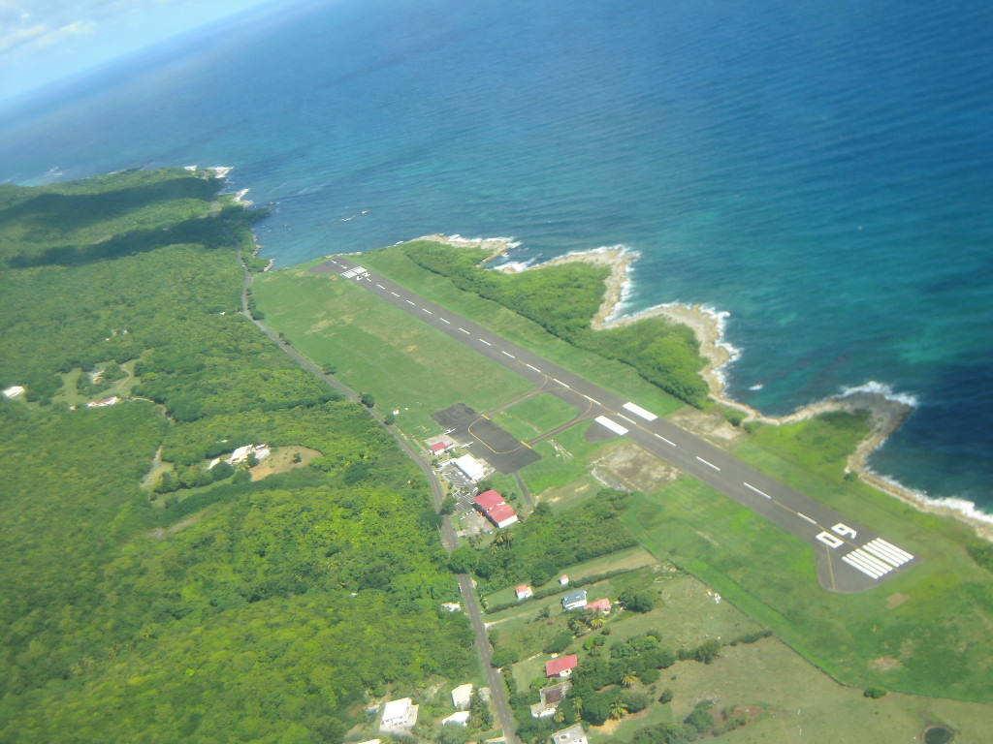
PRESENTATION DE L’AERODROME DE GRAND-BOURG
L’aérodrome de Marie Galante se situe à la Pointe des Basses, au sud de l’île, sur la commune de Grand-Bourg et à 4,5km du centre-ville.
La piste est ouverte à la circulation aérienne publique et règlementé par arrêté préfectoral depuis le 1er septembre 1975. Le Conseil Départemental est chargé de l’exploitation de l’aérodrome de Grand-Bourg par le biais d’une convention avec les services de l’Etat, en application avec l’article L.6321-3 du code des transports.

Les caractéristiques géométriques de la piste sont les suivantes:
- 1240 mètres de longueur,
- 30 mètres de largeur,
- Piste, bretelles et parking revêtus en enrobés bitumineux
- Des accotements est du type non revêtu

La piste est capable d’accueillir des avions tel que l’ATR 72. Cependant, depuis l’arrêt de la desserte commerciale régulière en 2009, la piste n’accueille actuellement que des avions de tourisme privés dont les masses sont inférieures à 7,5 tonnes.
Du point de vue fréquentation, les statistiques font état de 7000 mouvements d’avions par an. En raison de la situation sanitaire, la fréquentation a diminué de 50% en 2020.

CONTEXTE DES TRAVAUX DE REHABILITATION
Les récentes inspections réglementaires, montrent que la couche de roulement de la piste d’envol, des voies de circulation et des postes de stationnement pour les aéronefs arrivent en fin de vie. Les signes de fatigue observés sur la couche de roulement pourraient conduire à une sensible dégradation des conditions de sécurité requis.
Le Conseil Départemental a par conséquent engagé la réflexion visant à réhabiliter les chaussées aéronautiques avec l’appui d’un bureau d’études spécialisé. L’objectif était d’engager des travaux de restauration des chaussées qui soient pérennes, et permettant à la fois de préparer les installations aux exigences règlementaires dans le cas où cet aérodrome serait de nouveau amené à accueillir du trafic passager commercial.

PRESENTATION DES TRAVAUX DE REHABILITATION

Les présents travaux de réfection des enrobés concernent la totalité de la piste, les voies de circulation et parkings avions sur une épaisseur moyenne de 6cm. Les non-conformités géométriques de la piste d’envol qui ont été recensés sont corrigées. Les 7.600 tonnes d’enrobés bitumineux mis en œuvres sont semblables à des enrobés routiers en raison de la catégorie d’exploitation actuelle de la piste.
Les accotements sont nivelés par rapport à la piste sur une largeur moyenne de 5 mètres afin de limiter les dommages sur les appareils en cas de sortie de piste.
Des travaux de génie civil sont également menés en vue de la réhabilitation future d’un instrument de navigation qui permet aux pilotes d’ajuster leur descente à l’atterrissage (PAPI). Cet instrument est inopérant depuis les évènements climatiques successifs de 2017.
Enfin le marquage au sol sera entièrement repris à la fin des travaux.

L’ensemble de ce programme a été présenté aux services de l’Aviation Civile et fait l’objet d’échanges permanents avec la Direction de la Sécurité de l’Aviation Civile.

REPARTION DES POSTES DE TRAVAUX
Le montant des études et travaux est de 3 360 000 € TTC

PLANNING DE TRAVAUX
Les opérations ont débuté le 21 juin 2021 sous fermetures totale au trafic aérien, et sont planifiés sur 2 mois. La réouverture de la piste est prévue le 22 août au matin. Ce mode opératoire a été acté en concertation avec les services de l’aviation civile.

